Περιπτώσεις Χρήσης

για το

Σύστημα Έκδοσης Θεατρικών Εισιτηρίων
Αριθμός Ομάδας: 10
Συγγραφείς:
1. Παναγιώτης Παππάς
2. Ανδρέας Μυτιληνιός
3. Γεώργιος Κυρίμης
Αναθεωρήσεις
Ονοματεπώνυμο | Ημερομηνία | Αιτία Αναθεώρησης | Έκδοση
Παναγιώτης Παππάς
Ανδρέας Μυτιληνιός
Κυρίμης Γεώργιος

Διάγραμμα Περιπτώσεων Χρήσης
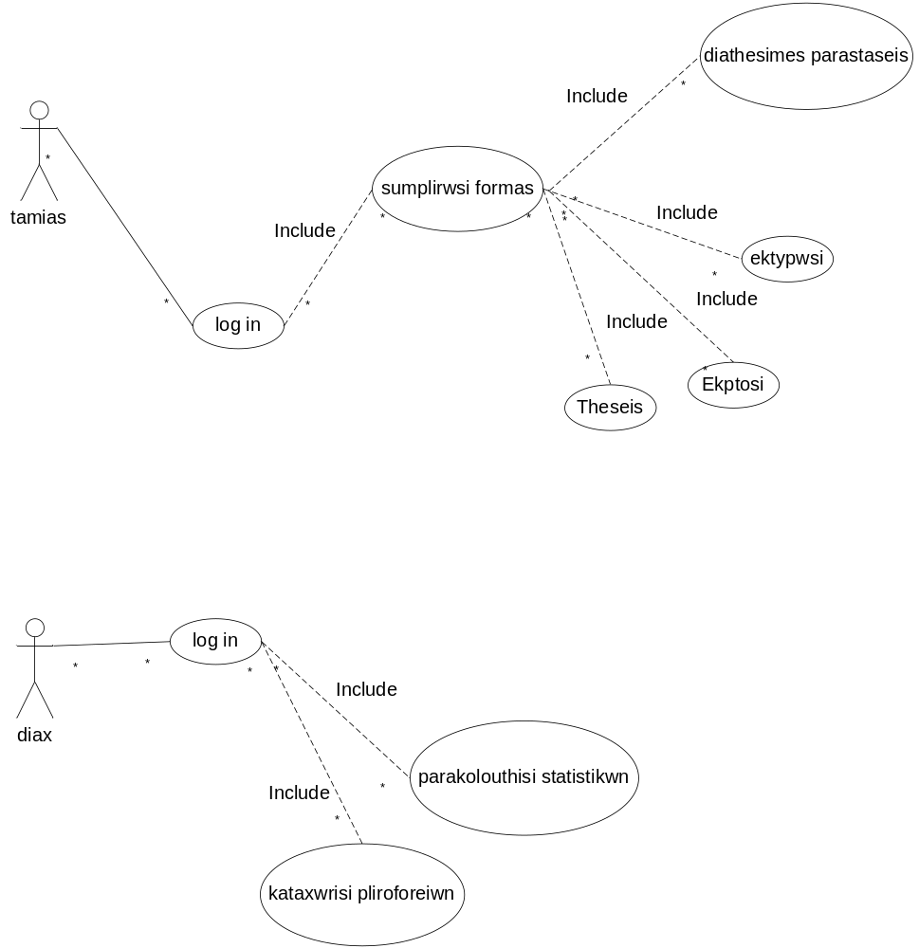

Κατάλογος Περιπτώσεων Χρήσης
Εμπλεκόμενοι Ρόλοι | Περιπτώσεις Χρήσης
Ταμίας | UC-1. Log in  UC-2. Συμπλήρωση φόρμας  UC-3. Διαθέσιμες παραστάσεις  UC-4. Θέσεις  UC-5. Έκπτωση  UC-6. Εκτύπωση
Διαχειριστής | UC-7. Log in  UC-8. Καταχώρηση πληροφοριών  UC-9. Παρακολούθηση στατιστικών

Κωδικός Περίπτωσης: | UC-1
Ονομασία: | Log In
Δημιουργήθηκε από: | Παναγιώτη Παππά | Τελευταία ενημέρωση από:
Ημερομηνία Συγγραφής: | 7/1/2013 | Ημερομηνία τελευταίας ενημέρωσης:

Εμπλεκόμενοι Ρόλοι: | Ταμίας
Περιγραφή: | Ο ταμίας βάζει τα στοιχεία του για να εισέλθει στο σύστημα
Γεγονός Εκκίνησης: | Συμπλήρωση φόρμας
Προϋποθέσεις: | - Γνώση προσωπικού κωδικού
Τελική Κατάσταση: | - Είσοδος στο σύστημα
Φυσιολογική Ροή: | - Συμπλήρωση φόρμας  - Έλεγχος στοιχείων από το σύστημα  - Επιτυχής είσοδος
Εναλλακτική Ροή: | - Εισαγωγή λάθος στοιχείων  - Επιστροφή στην αρχική φόρμα
Εξαιρέσεις: | -
Ενσωματώνει: | -
Προτεραιότητα: | 1
Συχνότητα χρήσης: | 5 έως 10 φορές την ημέρα
Business Rules: | -
Ειδικές απαιτήσεις: | -
Υποθέσεις: | -
Σημειώσεις και ζητήματα: | -
Κωδικός Περίπτωσης: |  | UC-2
Ονομασία: |  | Συμπλήρωση Φόρμας
Δημιουργήθηκε από: | Παναγιώτη Παππά |  | Τελευταία ενημέρωση από:
Ημερομηνία Συγγραφής: | 7/1/2013 |  | Ημερομηνία τελευταίας ενημέρωσης:
Εμπλεκόμενοι Ρόλοι: |  | Ταμίας
Περιγραφή: |  | Ο Ταμίας επιλέγει την συμπλήρωση φόρμας, ώστε να δώσει εισιτήριο στον πελάτη.
Γεγονός Εκκίνησης: |  | Ο Ταμία πρέπει να κάνει την επιλογή του κουμπιού «Συμπλήρωση Φόρμας»
Προϋποθέσεις: |  | 1. Να έχει κάνει log in  2. Να έχει διαβάσει το manual,για να ξέρει τι κάνει το menu
Τελική Κατάσταση: |  | 1. Εκτυπώνει το εισητήριο
Φυσιολογική Ροή: |  | - UC-3  - Επιβεβαίωση κενών θέσεων στην συγκεκριμένη παράσταση  - UC-4  - Τιμή θέσης  - UC-5  - Τελική τιμή  - UC-6
Εναλλακτική Ροή: |  | 1. UC-3  2. Δεν υπάρχουν θέσεις στην συγκεκριμένη παράσταση
Εξαιρέσεις: |  | -
Ενσωματώνει: |  | UC-3,UC-4,UC-5,UC-6
Προτεραιότητα: |  | 3
Συχνότητα χρήσης: |  | Περίπου 200 χρήσεις ανά ημέρα
Business Rules: |  | -
Ειδικές απαιτήσεις: |  | -
Υποθέσεις: |  | -
Σημειώσεις και ζητήματα:

Κωδικός Περίπτωσης: |  | UC-7
Ονομασία: |  | Log in
Δημιουργήθηκε από: | Γεώργιο Κυριμη |  | Τελευταία ενημέρωση από:
Ημερομηνία Συγγραφής: | 13/1/2013 |  | Ημερομηνία τελευταίας ενημέρωσης:
Εμπλεκόμενοι Ρόλοι: |  | Διαχειριστής
Περιγραφή: |  | Ο διαχειριστής βάζει τα στοιχεία του για να εισέλθει στο σύστημα.
Γεγονός Εκκίνησης: |  | Συμπλήρωση φόρμας
Προϋποθέσεις: |  | Γνώση προσωπικού κωδικού
Τελική Κατάσταση: |  | Είσοδος στο σύστημα
Φυσιολογική Ροή: |  | 1. Συμπλήρωση φόρμας  - Έλεγχος στοιχείων από το σύστημα  - Επιτυχής είσοδος
Εναλλακτική Ροή: |  | 1 Εισαγωγή λάθος στοιχείων  2 Επιστροφή στην αρχική φόρμα
Εξαιρέσεις: |  | -
Ενσωματώνει: |  | -
Προτεραιότητα: |  | 1
Συχνότητα χρήσης: |  | Περίπου 5-10 χρήσεις ανά μήνα
Business Rules: |  | -
Ειδικές απαιτήσεις: |  | -
Υποθέσεις: |  | -
Σημειώσεις και ζητήματα: |  | -

Κωδικός Περίπτωσης: |  | UC-8
Ονομασία: |  | Καταχώρηση πληροφοριών
Δημιουργήθηκε από: | Ανδρέα Μυτιληνιό |  | Τελευταία ενημέρωση από:
Ημερομηνία Συγγραφής: | 13/1/2013 |  | Ημερομηνία τελευταίας ενημέρωσης:
Εμπλεκόμενοι Ρόλοι: |  | Διαχειριστής
Περιγραφή: |  | Ο Διαχειριστής καταχωρεί τις πληροφορίες της παράστασης
Γεγονός Εκκίνησης: |  | Ο Διαχειριστής πρέπει να κάνει την επιλογή του κουμπιού «Καταχώρηση πληροφοριών»
Προϋποθέσεις: |  | 1. Να έχει κάνει log in  2. Να έχει διαβάσει το manual,για να ξέρει τι κάνει το menu
Τελική Κατάσταση: |  | Καταχωρεί τις τις πληροφορίες της παράστασης
Φυσιολογική Ροή: |  | 1. Έχει διαβάσει το manual  2. Κάνει καταχώρηση των πληροφοριών
Εναλλακτική Ροή: |  | Έχουν καταχωρηθεί ήδη τα στοιχεία
Εξαιρέσεις: |  | -
Ενσωματώνει: |  | UC-7
Προτεραιότητα: |  | 3
Συχνότητα χρήσης: |  | Περίπου 1 χρήση ανά μήνα
Business Rules: |  | -
Ειδικές απαιτήσεις: |  | -
Υποθέσεις: |  | -
Σημειώσεις και ζητήματα:

Κωδικός Περίπτωσης: |  | UC-9
Ονομασία: |  | Παρακολούθηση στατιστικών
Δημιουργήθηκε από: | Ανδρέα Μυτιληνιό |  | Τελευταία ενημέρωση από:
Ημερομηνία Συγγραφής: | 13/1/2013 |  | Ημερομηνία τελευταίας ενημέρωσης:
Εμπλεκόμενοι Ρόλοι: |  | Διαχειριστής
Περιγραφή: |  | Ο Διαχειριστής παρακολουθεί τα στατιστικά των παραστάσεων για κάποια συγκεκριμενή χρονική περίοδο
Γεγονός Εκκίνησης: |  | Ο Διαχειριστής πρέπει να κάνει την επιλογή του κουμπιού «Παρακολούθηση στατιστικών»
Προϋποθέσεις: |  | Να έχει κάνει καταχώρηση πληροφοριών
Τελική Κατάσταση: |  | Παρακολουθεί τα στατιστικά των παραστάσεων για τη χρονική περίοδο που επέλεξε
Φυσιολογική Ροή: |  | 1. UC-8  2. Επιλογή χρονικής περιόδου  3. Εμφάνιση στατιστικών
Εναλλακτική Ροή: |  | Δεν υπάρχουν στατιστικά για την επιλεγμένη χρονική περίοδο
Εξαιρέσεις: |  | -
Ενσωματώνει: |  | UC-8
Προτεραιότητα: |  | 4
Συχνότητα χρήσης: |  | Περίπου 5 χρήσεις ανά εξάμηνο
Business Rules: |  | -
Ειδικές απαιτήσεις: |  | -
Υποθέσεις: |  | -
Σημειώσεις και ζητήματα:

Ροές γεγονότων για τις μεμονωμένες περιπτώσεις χρήσης
Περίπτωση χρήσης Log in του ταμία
Ο ταμίας εφόσον γνωρίζει τον προσωπικό κωδικό συμπληρώνει τα στοιχεία του στη φόρμα για να εισέλθει στο σύστημα.Γίνεται ο έλεγχος στοιχείων από το σύστημα.Αν έχει πραγματοποιηθεί λάθος εισαγωγή στοιχείων,το σύστημα τον επιστρέφει στην αρχική φόρμα.

Περίπτωση χρήσης manual του ταμία
Ο Ταμίας εφόσον έχει εισέλθει στο σύστημα,μπορεί να διαβάσει τις βασικές χρήσεις του προγράμματος που θα χρησιμοποιήσει για την δουλειά του.Ανοίγει το manual,το διαβάζει και το κλείνει,μέχρις ώτου το ξαναχρειαστεί.

Περίπτωση χρήσης Συμπλήρωσης Φόρμας
Ο Ταμίας επιλέγει την συμπλήρωση φόρμας, ώστε να δώσει το εισιτήριο στον πελάτη.Ελέγχει τις διαθέσιμες παραστάσεις.Επιλέγει την παράσταση που επιθυμεί ο πελάτης.Το σύστημα επιστρέφει τις διαθέσιμες θέσεις για τη συγκεκριμένη παράσταση.Έπειτα,ο ταμίας υπολογίζει την τιμή του εισητηρίου ανάλογα με την έκπτωση και τη θέση,και εκτυπώνει το εισητήριο το οποίο μετά δίνει στον πελάτη.
Περίπτωση χρήσης Log in του διαχειριστή
Ο διαχειριστής εφόσον γνωρίζει τον προσωπικό κωδικό συμπληρώνει τα στοιχεία του στη φόρμα για να εισέλθει στο σύστημα.Γίνεται ο έλεγχος στοιχείων από το σύστημα.Αν έχει πραγματοποιηθεί λάθος εισαγωγή στοιχείων,το σύστημα τον επιστρέφει στην αρχική φόρμα.

Περίπτωση χρήσης manual του διαχειριστή
Ο διαχειριστής εφόσον έχει εισέλθει στο σύστημα,μπορεί να διαβάσει τις βασικές χρήσεις του προγράμματος που θα χρησιμοποιήσει για την δουλειά του.Ανοίγει το manual,το διαβάζει και το κλείνει,μέχρις ώτου το ξαναχρειαστεί.
Περίπτωση χρήσης Καταχώρηση πληροφοριών
Ο Διαχειριστής εφόσον έχει συνδεθεί στο σύστημα,και γνωρίζει τη βασική λειτουργία του λογισμικού,καταχωρεί τις πληροφορίες της κάθε παράστασης.Σε περίπτωση επαναυποβολής των ίδων πληροφοριών για μια συγκεκριμένη παράσταση εμφανίζεται το κατάλληλο μήνυμα και το σύστημα τον επιστρέφει στην αρχική σελίδα.

Περίπτωση χρήσης Παρακολούθηση στατιστικών

Ο Διαχειριστής εφόσον έχει γίνει η καταχώρηση πληροφοριών μιας συγκεκριμένης παράστασης, παρακολουθεί τα στατιστικά της για κάποια συγκεκριμενή χρονική περίοδο.Επιλέγει τη χρονική περίοδο που επιθυμεί και το σύστημα του εμφανίζει τα στατιστικά της συγκεκριμένης παράστασης για τη συγκεκριμένη περίοδο.

ΔΙΑΓΡΑΜΜΑ ΚΛΑΣΕΩΝ

Class diagram για τον διαχειριστή

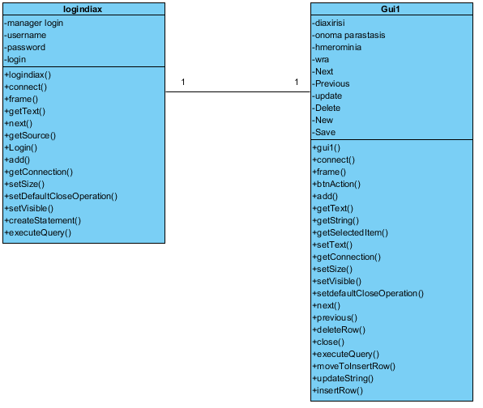

Class diagram για τον ταμία

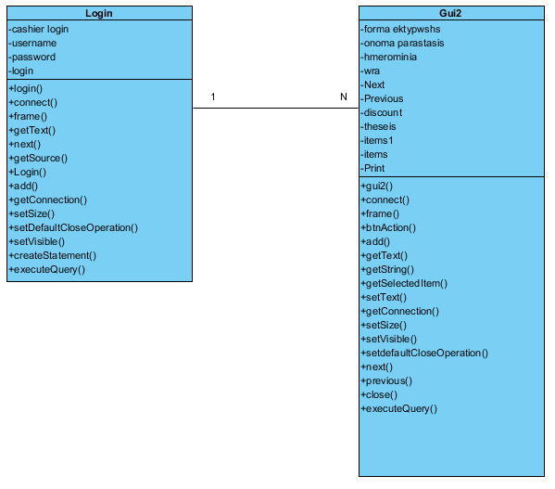

Διαγράμματα ακολουθίας
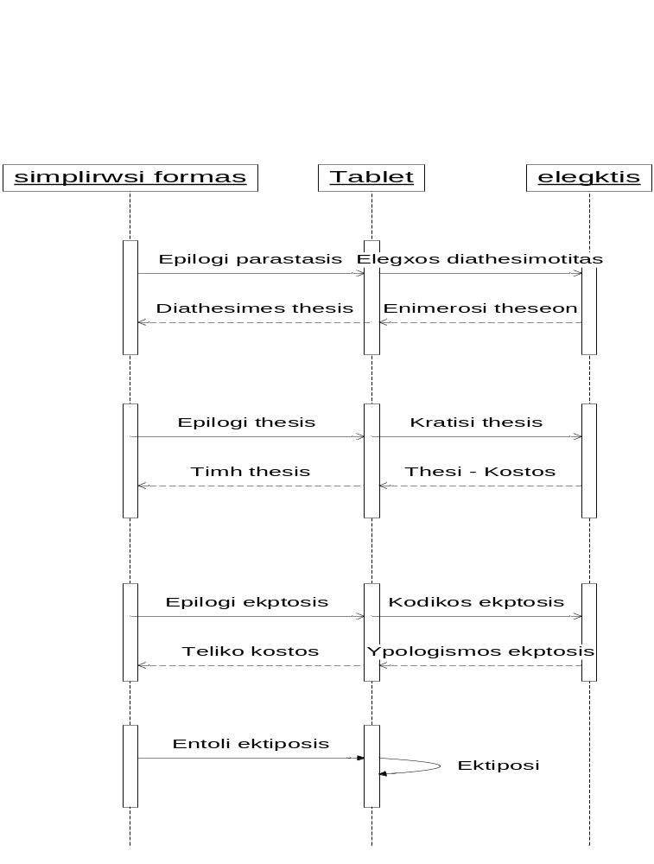
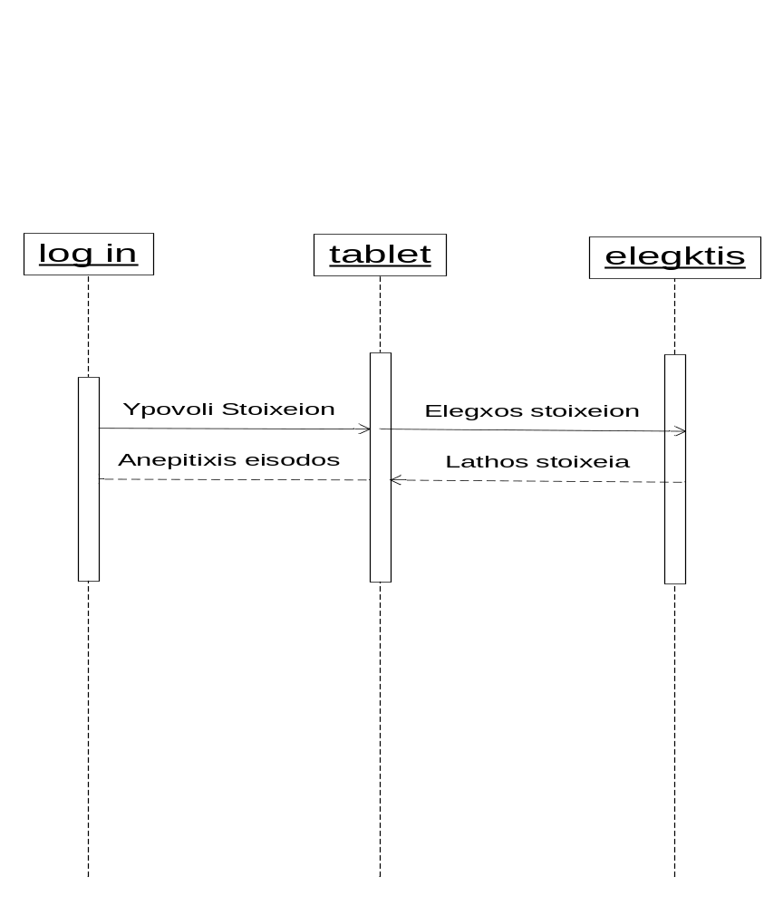

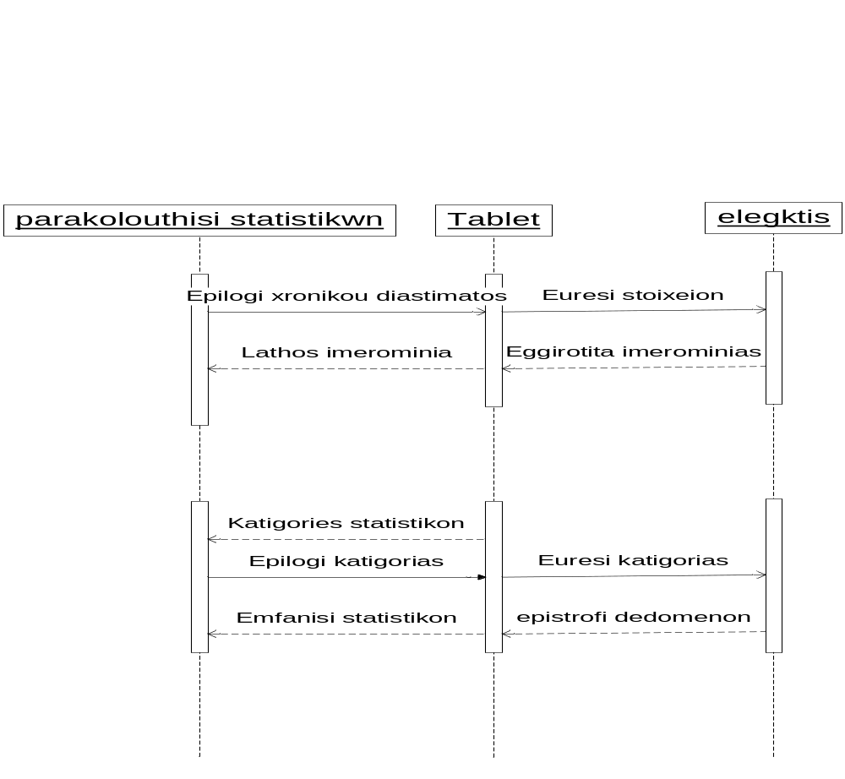

Διαγράμματα δραστηριότητας

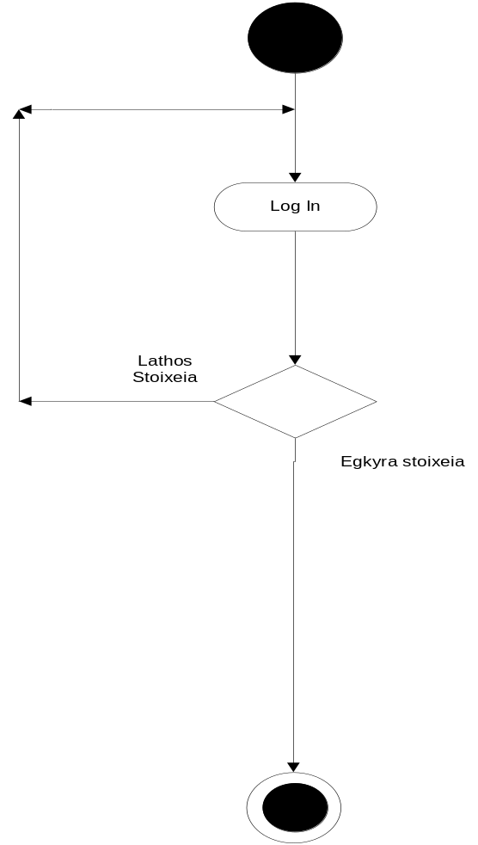

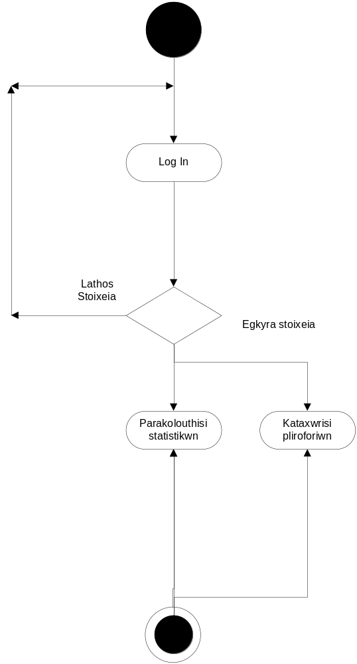

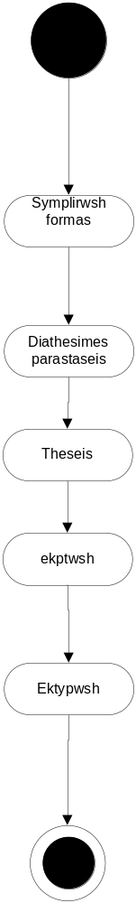

Static Analysis PMD

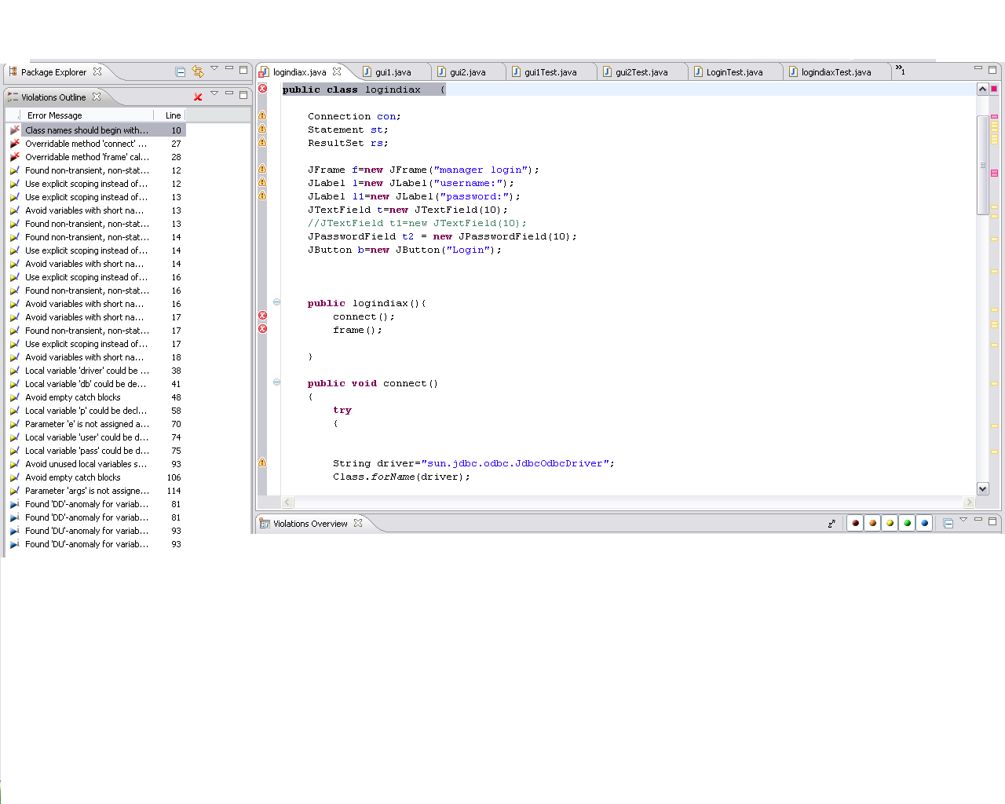

unit testing

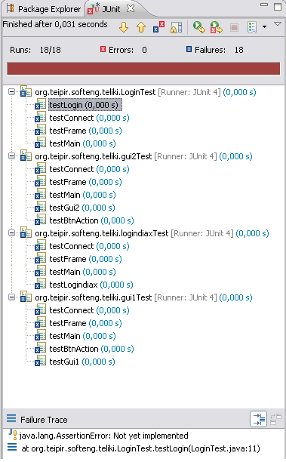

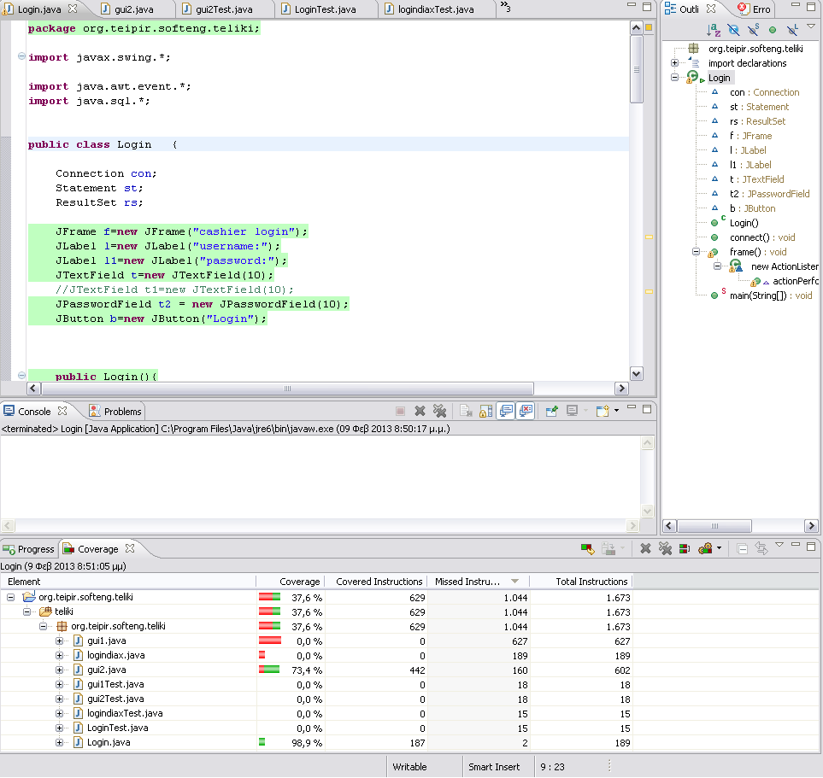

Σημείωση: To code coverage πραγματοποιήθηκε σε 2 τμήματα.1 για το login – gui2 και 1 για το logindiax – gui1 ( διότι μετά την επιτυχημένη είσοδο του διαχειριστή –manager – στο logindiax ανοίγει το gui1,ενώ για το login των ταμίων –cashiers- ανοίγει το gui2 )

Παρατηρούμε ότι επιτυγχάνεται 37.6% κάλυψη κώδικα (gui2-login)

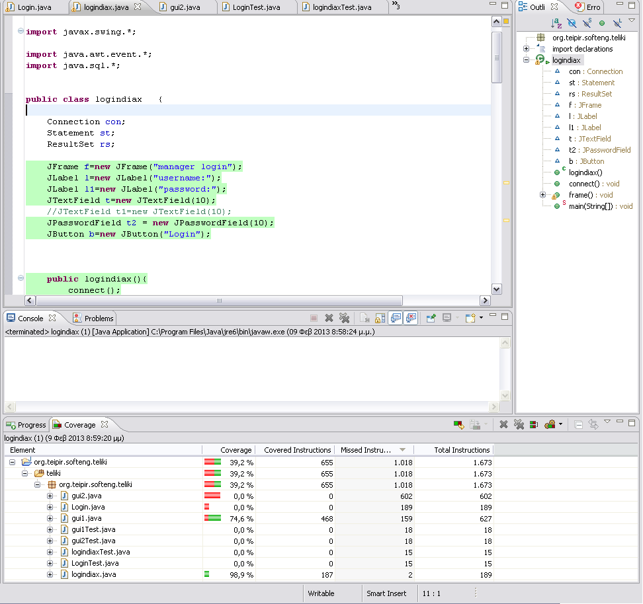

Παρατηρούμε ότι επιτυγχάνεται 39.2% κάλυψη κώδικα (gui1-logindiax)

Πηγαίος κώδικας και screenshots από το GUI

Σημείωση : Ακολουθεί ο πηγαίος κώδικας αλλά τα screenshots από το GUI εμπεριέχονται στα 2 επόμενα αρχεία word που αποτελούν τα manual για τους εμπλεκόμενους ρόλους ( διαχειριστή – ταμία )

Logindiax

package org.teipir.softeng.teliki;

import javax.swing.*;

import java.awt.event.*;
import java.sql.*;

public class logindiax {

Connection con;
Statement st;
ResultSet rs;

JFrame f=new JFrame("manager login");
JLabel l=new JLabel("username:");
JLabel l1=new JLabel("password:");
JTextField t=new JTextField(10);
//JTextField t1=new JTextField(10);
JPasswordField t2 = new JPasswordField(10);
JButton b=new JButton("Login");

public logindiax(){
connect();
frame();

}

public void connect()
{
try
{

String driver="sun.jdbc.odbc.JdbcOdbcDriver";
Class.forName(driver);

String db="jdbc:odbc:logindiaxdb";
con=DriverManager.getConnection(db);
st=con.createStatement(); //<--kanoniko
//gia navigation buttons video 4 gia na kanoume scroll sthn database
//st=con.createStatement(ResultSet.TYPE_SCROLL_INSENSITIVE,ResultSet.CONCUR_UPDATABLE);
}

catch(Exception ex)
{
}
}
public void frame()
{
f.setSize(600,400);
f.setDefaultCloseOperation(JFrame.DISPOSE_ON_CLOSE);
f.setVisible(true);

JPanel p=new JPanel();
p.add(l);
p.add(t);
p.add(l1);
p.add(t2);
p.add(b);

f.add(p);

b.addActionListener(new ActionListener(){
public void actionPerformed(ActionEvent e)
{
try
{
String user = t.getText().trim();
String pass = t2.getText().trim();

String sql="select user,pass from logindiaxdb where user= '"+user+"'and pass= '"+pass+"'";
rs=st.executeQuery(sql);

int count=0;
while(rs.next())
{
count=count + 1;
}

if(count==1){

JOptionPane.showMessageDialog(null,"User Found, Access Granted!");

e.getSource();
gui1 gui = new gui1();

}

else
{
JOptionPane.showMessageDialog(null,"User not Found");
}

}
catch (Exception ex)
{
}
}
});

}
public static void main(String[] args){

new logindiax();

}
}

Login

package org.teipir.softeng.teliki;

import javax.swing.*;

import java.awt.event.*;
import java.sql.*;

public class Login {

Connection con;
Statement st;
ResultSet rs;

JFrame f=new JFrame("cashier login");
JLabel l=new JLabel("username:");
JLabel l1=new JLabel("password:");
JTextField t=new JTextField(10);
//JTextField t1=new JTextField(10);
JPasswordField t2 = new JPasswordField(10);
JButton b=new JButton("Login");

public Login(){
connect();
frame();

}

public void connect()
{
try
{

String driver="sun.jdbc.odbc.JdbcOdbcDriver";
Class.forName(driver);

String db="jdbc:odbc:logindb2";
con=DriverManager.getConnection(db);
st=con.createStatement(); //<--kanoniko
//gia navigation buttons video 4 gia na kanoume scroll sthn database
//st=con.createStatement(ResultSet.TYPE_SCROLL_INSENSITIVE,ResultSet.CONCUR_UPDATABLE);
}

catch(Exception ex)
{
}
}
public void frame()
{
f.setSize(600,400);
f.setDefaultCloseOperation(JFrame.DISPOSE_ON_CLOSE);
f.setVisible(true);

JPanel p=new JPanel();
p.add(l);
p.add(t);
p.add(l1);
p.add(t2);
p.add(b);

f.add(p);

b.addActionListener(new ActionListener(){
public void actionPerformed(ActionEvent e)
{
try
{
String user = t.getText().trim();
String pass = t2.getText().trim();

String sql="select user,pass from logindb where user= '"+user+"'and pass= '"+pass+"'";
rs=st.executeQuery(sql);

int count=0;
while(rs.next())
{
count=count + 1;
}

if(count==1){

JOptionPane.showMessageDialog(null,"User Found, Access Granted!");

e.getSource();
gui2 guia =new gui2();

}

else
{
JOptionPane.showMessageDialog(null,"User not Found");
}

}
catch (Exception ex)
{
}
}
});

}
public static void main(String[] args){

new Login();

}
}

Gui1

package org.teipir.softeng.teliki;

import javax.swing.*;

import java.awt.event.*;
import java.sql.*;

public class gui1 {

Connection con;
Statement st;
ResultSet rs;

JFrame f=new JFrame("diaxirisi");
JLabel l=new JLabel("onoma parastasis:");
JLabel l1=new JLabel("hmerominia:");
JLabel l2=new JLabel("wra:");
JTextField t=new JTextField(10);
JTextField t1=new JTextField(10);
JTextField t2=new JTextField(10);

JButton b1=new JButton("Next");
JButton b2=new JButton("Previous");
JButton ud=new JButton("Update");
JButton del=new JButton("Delete");
JButton nr=new JButton("New");
JButton save=new JButton("Save");

public gui1(){
connect();
frame();
btnAction();

}

public void connect()
{
try
{

String driver="sun.jdbc.odbc.JdbcOdbcDriver";
Class.forName(driver);

String db="jdbc:odbc:diaxdb";
con=DriverManager.getConnection(db);

st=con.createStatement(ResultSet.TYPE_SCROLL_INSENSITIVE,ResultSet.CONCUR_UPDATABLE);
String sql="select * from diaxdb";
rs=st.executeQuery(sql);
}

catch(Exception ex)
{
}
}
public void frame()
{
f.setSize(600,400);
f.setDefaultCloseOperation(JFrame.DISPOSE_ON_CLOSE);
f.setVisible(true);

JPanel p=new JPanel();
p.add(l);
p.add(t);
p.add(l1);
p.add(t1);
p.add(l2);
p.add(t2);
p.add(b1);
p.add(b2);
p.add(ud);
p.add(del);
p.add(nr);
p.add(save);

f.add(p);

try{
rs.next();
t.setText(rs.getString("on_parastasis"));
t1.setText(rs.getString("hmeromhnia"));
t2.setText(rs.getString("wra"));
}catch(Exception ex){

}

}
public void btnAction()
{
b1.addActionListener(new ActionListener(){
public void actionPerformed(ActionEvent e)
{
try{

if (rs.next()){

t.setText(rs.getString("on_parastasis"));
t1.setText(rs.getString("hmeromhnia"));
t2.setText(rs.getString("wra"));
}

else
{
rs.previous();
JOptionPane.showMessageDialog(null,"No more records");

}

}catch(Exception ex)
{

}

}
});

b2.addActionListener(new ActionListener(){
public void actionPerformed(ActionEvent e)
{
try{

if (rs.previous()){

t.setText(rs.getString("on_parastasis"));
t1.setText(rs.getString("hmeromhnia"));
t2.setText(rs.getString("wra"));
}

else
{
rs.next();
JOptionPane.showMessageDialog(null,"No more records");

}

}catch(Exception ex)
{

}

}
});

ud.addActionListener(new ActionListener(){
public void actionPerformed(ActionEvent e)
{
String l=t.getText();
String l1=t1.getText();
String l2=t2.getText();

try{

rs.updateString("on_parastasis",l);
rs.updateString("hmeromhnia", l1);
rs.updateString("wra",l2);
rs.updateRow();

JOptionPane.showMessageDialog(null,"Record Updated");

}catch(Exception ex)
{

}

}

});

del.addActionListener(new ActionListener(){
public void actionPerformed(ActionEvent e)
{

try{

rs.deleteRow();
st.close();
rs.close();
st=con.createStatement(ResultSet.TYPE_SCROLL_INSENSITIVE,ResultSet.CONCUR_UPDATABLE);
String sql="select * from diaxdb";
rs=st.executeQuery(sql);

rs.next();

t.setText(rs.getString("on_parastasis"));
t1.setText(rs.getString("hmeromhnia"));
t2.setText(rs.getString("wra"));

JOptionPane.showMessageDialog(null,"Record Deleted");

}catch(Exception ex)
{

}

}

});

nr.addActionListener(new ActionListener() {
public void actionPerformed(ActionEvent e)
{
t.setText(" ");
t1.setText(" ");
t2.setText(" ");

}
});

save.addActionListener(new ActionListener() {
public void actionPerformed(ActionEvent e)
{

String l=t.getText();
String l1=t1.getText();
String l2=t2.getText();

try{

rs.moveToInsertRow();
rs.updateString("on_parastasis",l);
rs.updateString("hmeromhnia", l1);
rs.updateString("wra",l2);
rs.insertRow();

st.close();
rs.close();

st=con.createStatement(ResultSet.TYPE_SCROLL_INSENSITIVE,ResultSet.CONCUR_UPDATABLE);
String sql="select * from diaxdb";
rs=st.executeQuery(sql);

rs.next();

t.setText(rs.getString("on_parastasis"));
t1.setText(rs.getString("hmeromhnia"));
t2.setText(rs.getString("wra"));

}catch(Exception ex)
{

}

}
});

}

//b.addActionListener(new ActionListener(){
// public void actionPerformed(ActionEvent e)
{
//try
//{
//String on_parastasis = t.getText().trim();
//String wra = t2.getText().trim();

//String sql="select * from diaxdb"; //where user= '"+user+"'and pass= '"+pass+"'";
//rs=st.executeQuery(sql);
//}

//catch (Exception ex)
{

}

}
public static void main(String[] args){

new gui1();

}
}

Gui2

package org.teipir.softeng.teliki;

import java.awt.event.*;
import javax.swing.*;
import java.sql.*;

import javax.swing.JFrame;
import javax.swing.JOptionPane;
import javax.swing.JPanel;
public class gui2 {

Connection con;
Statement st;
ResultSet rs;

JFrame f=new JFrame("forma ektypwshs");
JLabel l=new JLabel("onoma parastasis:");
JLabel l1=new JLabel("hmerominia:");
JLabel l2=new JLabel("wra:");
JTextField t=new JTextField(10);
JTextField t1=new JTextField(10);
JTextField t2=new JTextField(10);

JButton b1=new JButton("Next");
JButton b2=new JButton("Previous");
JLabel l3=new JLabel("discount");
JLabel l4=new JLabel("theseis");

JLabel l5=new JLabel("");

String[] items1={"1","2","3","4","5","6","7","8","9","10"};
String[] items={"Kanoniko","Anergos","Foititis","Anilikos"};

JComboBox c1=new JComboBox(items1);
JComboBox c=new JComboBox(items);

JButton prt=new JButton("Print");

public gui2(){
connect();
frame();
btnAction();

}
public void connect()
{
try
{

String driver="sun.jdbc.odbc.JdbcOdbcDriver";
Class.forName(driver);

String db="jdbc:odbc:diaxdb";
con=DriverManager.getConnection(db);st=con.createStatement(ResultSet.TYPE_SCROLL_INSENSITIVE,ResultSet.CONCUR_UPDATABLE);
String sql="select * from diaxdb";
rs=st.executeQuery(sql);

}
catch(Exception ex)
{
}
}
public void frame()
{
f.setSize(600,400);

f.setDefaultCloseOperation(JFrame.DISPOSE_ON_CLOSE);
f.setVisible(true);

JPanel p=new JPanel();
p.add(l);
p.add(t);
p.add(l1);
p.add(t1);
p.add(l2);
p.add(t2);
p.add(b1);
p.add(b2);

p.add(l4);
p.add(c1);

p.add(l3);
p.add(c);
p.add(prt);
p.add(l5);

f.add(p);

prt.addActionListener(new ActionListener(){

public void actionPerformed(ActionEvent e){

String s=c.getSelectedItem().toString();
String s1=c1.getSelectedItem().toString();

try {

JOptionPane.showMessageDialog(null," Θέση: "+s1+" Είδος έκπτωσης: "+s+ " Όνομα παράστασης: "+rs.getString("on_parastasis")+" Ημερομηνία: "+rs.getString("hmeromhnia")+" Ώρα: "+rs.getString("wra")+" Τελική τιμή:"+30+"");

} catch (SQLException e1) {

}

}
}
);

try{
rs.next();
t.setText(rs.getString("on_parastasis"));
t1.setText(rs.getString("hmeromhnia"));
t2.setText(rs.getString("wra"));

String s=c.getSelectedItem().toString();
String s1=c1.getSelectedItem().toString();
JOptionPane.showMessageDialog(null," Θέση: "+s1+" Είδος έκπτωσης: "+s+ " Όνομα παράστασης: "+rs.getString("on_parastasis")+" Ημερομηνία: "+rs.getString("hmeromhnia")+" Ώρα: "+rs.getString("wra")+" Τελική τιμή:"+30+"");

}catch(Exception ex){

}

}

public void btnAction()
{
b1.addActionListener(new ActionListener(){
public void

actionPerformed(ActionEvent e)
{
try{

if (rs.next()){

t.setText(rs.getString("on_parastasis"));

t1.setText(rs.getString("hmeromhnia"));

t2.setText(rs.getString("wra"));

String s=c.getSelectedItem().toString();
String

s1=c1.getSelectedItem().toString();

JOptionPane.showMessageDialog(null," Θέση: "+s1+" Είδος έκπτωσης: "+s+ " Όνομα παράστασης: "+rs.getString("on_parastasis")+" Ημερομηνία: "+rs.getString("hmeromhnia")+" Ώρα: "+rs.getString("wra")+" Τελική τιμή:"+30+"");

}

else
{

rs.previous();

JOptionPane.showMessageDialog(null,"No more records");

}

}catch(Exception ex)
{

}

}
});

b2.addActionListener(new ActionListener(){
public void

actionPerformed(ActionEvent e)
{
try{

if

(rs.previous()){

t.setText(rs.getString("on_parastasis"));

t1.setText(rs.getString("hmeromhnia"));

t2.setText(rs.getString("wra"));

}

else
{

rs.next();

JOptionPane.showMessageDialog(null,"No more records");

}

}catch(Exception ex)
{

}

}
});

}
public static void main(String[] args){

new gui2();

}
}
ΣΗΜΕΙΩΣΕΙΣ – ΠΑΡΑΤΗΡΗΣΕΙΣ

Για βάσεις δεδομένων χρησιμοποιήσαμε το Microsoft Office Access 2007.
Στο αρχείο Zip εμπεριέχονται οι 3 βάσεις που δημιουργήσαμε και ακολουθεί η διαδρομή που απαιτείται για να γίνει η σύνδεση τους με το Eclipse.

Control Panel
Administrative Tools
Data Sources ( ODBC )
System DSN
Add
Microsoft Access Driver (*.mdb )
Select ( βάζουμε το path που βρίσκονται οι 3 Βάσεις δεδομένων ) και αποθηκεύουμε το data source name )

